Приложение №1
к извещению об осуществлении закупки

Описание объекта закупки
(ТЕХНИЧЕСКОЕ ЗАДАНИЕ).

Место, условия и сроки (периоды) поставки товаров:
Место поставки: 628260, ул. Мира, 85, г. Югорск, Ханты - Мансийский автономный округ – Югра
Сроки поставки: поставка товара должна осуществляться с даты заключения гражданско-правового договора по 03.07.2023 г.
Количество поставляемого товара: В соответствии с настоящим техническим заданием и условиями гражданско-правового договора.
Форма, сроки и порядок оплаты закупаемых товаров: Заказчик оплачивает Товар, поставленный Поставщиком в соответствии с договором, единовременным платежом путем перечисления цены договора за вычетом аванса, выплаченного Заказчиком, на банковский счет Поставщика в течение 7 (семи) рабочих дней с даты подписания структурированного документа о приёмке, подписанного Сторонами и предоставления Поставщиком документов, предусмотренных пунктом 3.6. договора, а также документов на оплату: счета и (или) счета-фактуры.
Функциональные, технические, качественные, эксплуатационные характеристики объекта закупки (показатели, позволяющие определить соответствие закупаемых товаров установленным заказчиком требованиям):
№ п/п | Предмет гражданско-правового договора
 | Код  ОКПД 2 | Наименование и описание объекта закупки | Рисунок | Ед. изм. | Количество поставляемых товаров
1 | 28.99.39.190 | Инструментальная тележка.  Цвет: Синий. Материал: Сталь.  Вес тележки: не менее 49 кг.  Высота тележки: не менее 950 миллиметров. Длина тележки: не менее 770 миллиметров.  Глубина тележки: не менее  480 миллиметров. Максимальная нагрузка тележки: не менее 99 кг.  Количество колес: не менее 4 штук.  Корпус тележки должен быть сварной. На боковых стенках корпуса должна быть выполнена перфорация не менее 12х12 мм с шагом не менее 37 мм для установки крючков, держателей и других аксессуаров. Тележка должна быть оснащена системой антиопрокидывания, которая должна блокировать открывание ящиков. На углах тележки должны быть установлены резиновые защитные бамперы. | 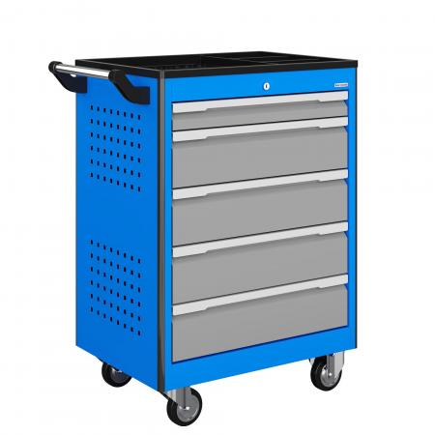 | шт | 2

